1. http://www.mysql.com에서 다운받아 mysql-5.5.37-winx64.msi 를 실행합니다.

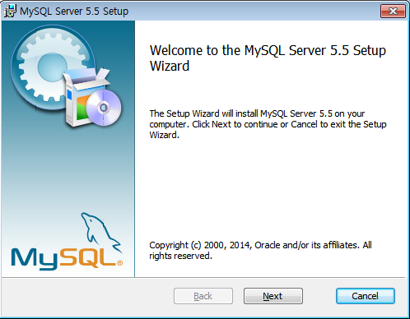

Next

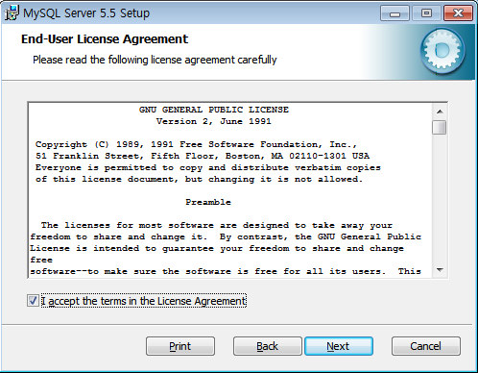

Next

2. "Custom"설치를 선택합니다.

경로변경
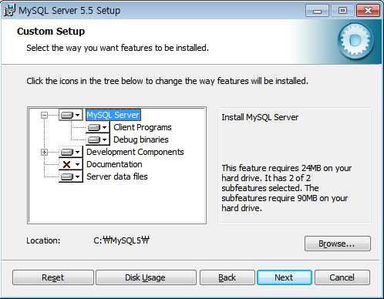

3. "C:\mysql5\"로 설치 폴더를 지정합니다.

Next
Install==예
Next
Next
Finish==예
Next
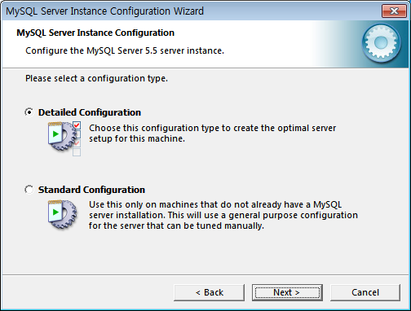

Next

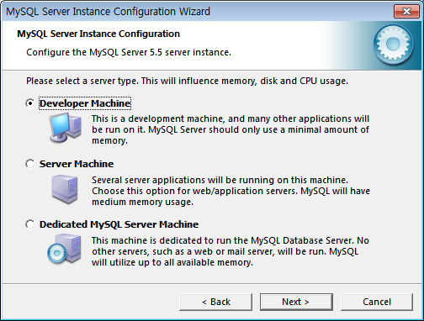

Next

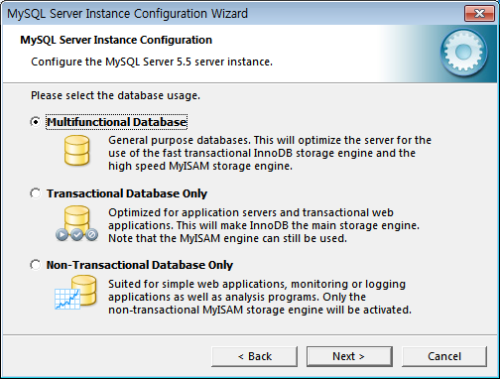

Next

Next

Next

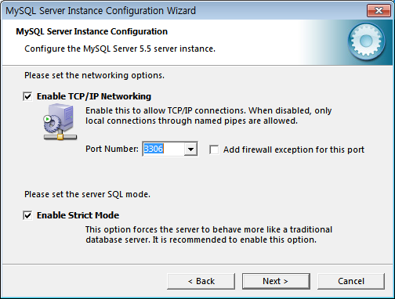

Next

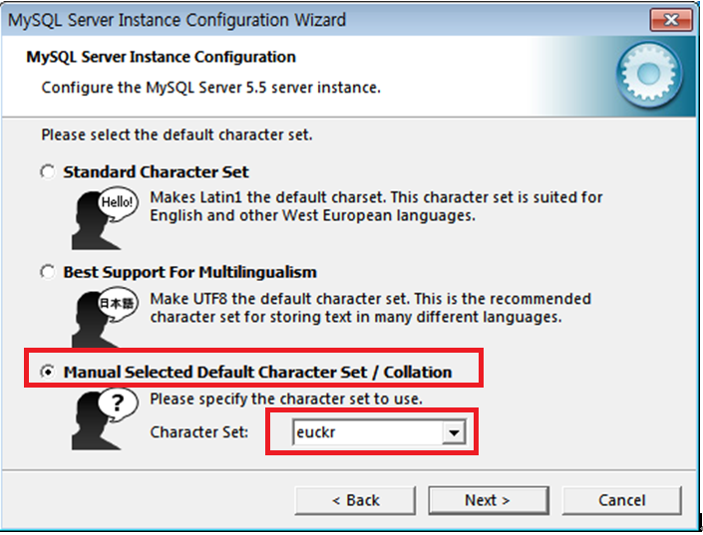

Next
15. 문자셋을 "euckr"로 지정합니다.

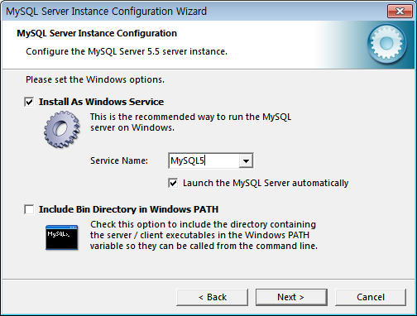

16. 서비스명을 "MySQL5"로 지정

Next
12345

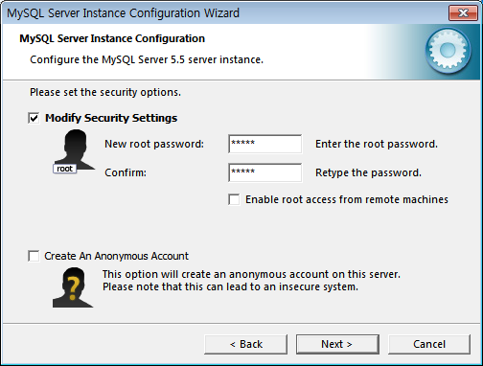

"root"계정의 패스워드(12345)를 지정
Next
Excute
기다린다

finish

cmd

C:\MySQL5\bin>mysql -u root -p
Enter password: *****

